XUSTIFICANTE DE FALTAS POR SÍNTOMAS DE COVID-19

D./Dª Carmen García Rey, con DNI número 54230395Y, matriculado no curso 2º desarrollo de aplicaciones web, do centro educativo IES de Teis

DECLARA RESPONSABLEMENTE QUE, tras realizar a Enquisa de Autoavaliación clínica da COVID-19, existiron síntomas de infección, polo que, tras comunicalo ao centro educativo e ao servizo sanitario de referencia, mantívenme en illamento domiciliario dende 19/01/2022 ata -

En Vigo, a 19 de Outubro de 2022.

ASDO. 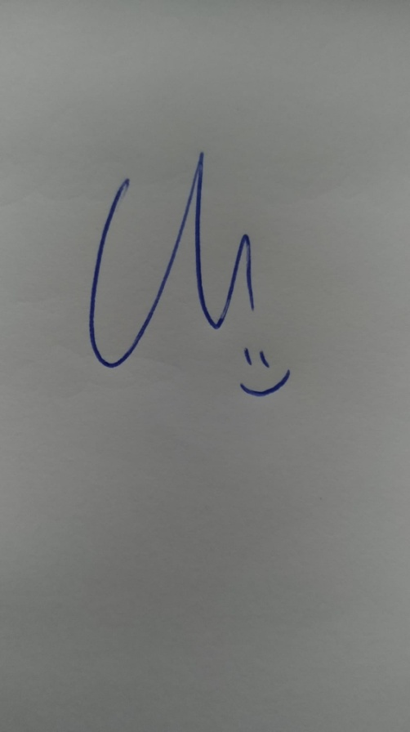

(Entregar á titora por medio da Aula Virtual no prazo de 2 días lectivos)